KOLORY

Co jest czerwone? – Jabłko!!!. 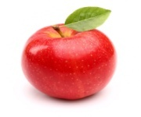

Co jest niebieskie? – Morze!!!. 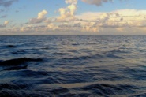

Co jest białe? - Chmura!!!.

Co jest zielone? - Drzewo!!!. 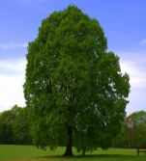

Co jest pomarańczowe? – Ryba!!!. 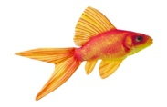
Co jest brązowe? – Miś!!!. 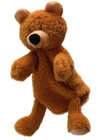

W ramach zajęć związanych z kolorami zachęcamy do zrobienia załącznika-kolory. Zadaniem dziecka jest narysowanie w poszczególnych kółeczkach z kolorami odpowiednich przedmiotów, które wystąpiły w tekście. Możemy także poprosić dziecko o podanie innych przykładów.

